**קריעת הממלכה ונבואת שמעיה   
פרק י"ב, פסוקים ט"ז–כ"ד.**

התבוננו במפה המתארת את גבולות ממלכת יהודה וגבולות ממלכת ישראל.

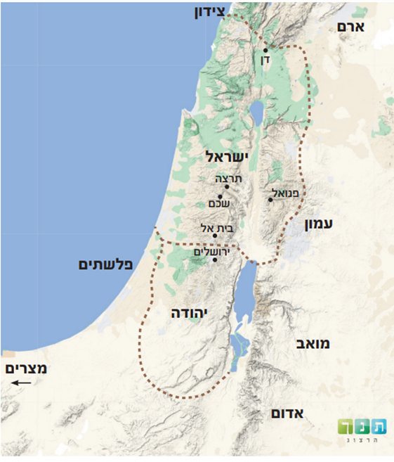השלימו את הטבלה המצורפת.

|  |  |  |  |
| --- | --- | --- | --- |
|  | ממלכת יהודה | ממלכת ישראל | יתרונות/ חסרונות |
| גודל הממלכה |  |  |  |
| מיקום ביחס לאויבים מבחוץ |  |  |  |
| גישה לים |  |  |  |
| קרבה לירושלים |  |  |  |



נסו לשער איזו ממלכה צפוי שתהיה חזקה יותר מבחינה רוחנית? כלכלית? מדינית?